**课程编号：C0801001081**

**软件工程导论**

**实验报告**



|  |  |  |  |  |
| --- | --- | --- | --- | --- |
| **姓名** | **张予舒、朱培猛、**  **朱晓琳、李红利、**  **刘一辰** | | **学号** | **20165115、20164915、20165131、20165053、**  **20164958、** |
| **班级** | **软件1604**  **软件1605** | | **指导教师** | **张爽** |
| **实验名称** | **《软件工程导论》实验** | | | |
| **开设学期** | **2017 - 2018第二学期** | | | |
| **开设时间** | **第7周——第18周** | | | |
| **报告日期** | **2018年 7 月 19 日** | | | |
| **评定成绩** |  | **评定人** | | **张爽** |
| **评定日期** | |  |

**东北大学软件学院**

**一、实验目的**

要求确定开发项目的可行性和必要性，在此基础上完成系统的需求文档，并给出用例图、类图和其中至少5个用例所对应的时序图。理解用例图并掌握用例建模方法。理解类图和类的属性，掌握类建模方法。理解时序图，理解在时序图中对象之间的协作、对象的生命周期概念，掌握时序图设计方法。

通过实验课程使学生进一步了解和掌握软件工程原理，提高对实际项目的分析和设计能力，熟悉和基本掌握软件工程方法学、软件开发的过程，文档资料的编写格式及规范，全面领会和贯通所学习的理论知识，从而培养学生综合运用所学课程知识，分析解决问题的能力，培养学生理论联系实际作风，实事求是，严肃认真的科学态度和良好的工作作风，为今后从事科学研究工作打下基础。

**二、实验内容**

软件工程综合实验包括需求获取、用例建模、类建模和时序图设计等4个实验。

实验一.需求文档。要求确定课题，组织组员，合理分工，熟悉软件开发环境，培养团队精神，确定项目的可行性，采用面谈、问卷调查和原型法等需求调研方法进行需求调研并形成需求文档。

实验二.用例建模。利用UML建模工具绘制用例图，完成用例建模。

实验三.类建模。利用UML建模工具绘制类图，完成类建模。

实验四.时序图设计。利用UML建模工具绘制时序图。

**三、实验环境**

Office, UML tools, Huawei DevCloud, Huawei Classroom

**四、实验步骤**

实验一. 需求文档

步骤1. 确定课题选题。

步骤2.确定组员构成及分工。

步骤3.设计需求获取途径和方法。

实验二. 用例建模

步骤1. 找出系统参与者。

步骤2. 找出与参与者相对应的用例。

步骤3. 分析用例与参与者、用例与用例、参与者与参与者之间的关系。

步骤4. 画出所有的用例图。

步骤5. 分析用例中的事件流。

步骤6. 验证系统的需求是否全部描述正确，如果没有，修改相应的部分。

实验三. 类建模

步骤1. 分析用例和用例对应的事件流，利用名词抽取法找到实体类。

步骤2.画出分析阶段的简单类图。

实验四. 时序图设计

步骤1.挑选至少5个主要用例，画出其用例实现的时序图。

**五、实验结果**

实验一. 需求文档

**Requirements Documentation**

|  |  |
| --- | --- |
| **Project Name** | 简单聊天系统 |
| **Project Description** | 项目背景：  随着网络的普及，人类生活越来越依赖网络，人与人之间的交流也更多的是在网络上进行，即时通讯也被越来越多的人所使用。  即时通讯系统不仅方便了日常生活上的交流，也在商业交流中越来越受到重视，它可以是个很好的客户之间即时交流的平台，在时间上比电子邮件更加具有实时性，在花销上也比电话交流要经济的多。  在这种环境下，聊天软件作为一种即时通讯工具，有了很好的发展前景。我们就是致力于开发出一个满足日常聊天需求的聊天软件，还可以对聊天对象喜好进行分析使用户可以进一步了解目标。并且带有对聊天对象进行喜好、性格的分析进而指出对方可能感兴趣的话题。  项目目标：  本系统软件基于C/S模式，能够实现小规模用户的移动聊天通信、传输数据等功能，并且支持PC客户端的通信。  我们通过下发并回收问卷的方式了解到有将近半数的人在与人（特别是暗恋的人）聊天时找不到聊天话题，并且75%的人表示，在和聊天对象找不到话题时希望能使用一个聊天辅助功能来帮他们找到聊天话题。  （问卷见附件） |
| **User Introduction** | 本系统面向的用户主要包括：当代大学生为主的青少年用户，不要求用户有知识方面熟练程度，能够熟练使用智能手机软件和对电脑进行基本操作即可。 |
| **Glossary** | 大数据:  基于大量用户的数据进行训练进行用户分析；  数据挖掘:  从用户的聊天记录和个人资料数据库中找到用户可能潜在的东西；  人工智能:  运用bp神经网络和回归分析来对进行机器学习，可根据用户的反馈提高预测的精确性；  即时通讯：  能够即时发送和接收互联网等消息的业务，用户可以通过即时通讯技术，实现在线聊天、文件传输等功能。 |
| **Functional Requirements** | 一、客户端功能：    1、登录系统功能需求：  ①用户在登录界面输入id和密码，系统进行用户身份验证，检查登录信息是否正确，并向客户端返回登录信息，如信息正确则转入相应的工作界面，不正确则显示下列信息：用户名与密码不符。用户可以重新输入正确的id和密码。  ②具体检测：  账号只能是5到10位的数字  输入正确账号或密码，按登入键，用户登入成功  输入非法账号或密码，按登入键，提示输入有误  输入未注册的id号，按登入键，提示无此id号请注册  输入错误id号或密码，按登入键，提示登入失败  点击申请号码页面自动转到申请号码窗体，用户可在那进行注册  ③用户登录的界面：采用填文本框的方式填写id和密码，以及确定、退出、注册按钮。  登录  2、注册页面的需求：  ①用户在注册页面填写昵称、头像、密码、性别等基本信息后，系统判断所填写的信息格式是否正确无误，若有误则弹出提示框：输入信息格式有误。无误则显示一个用户id号，以后用户可使用此id号及所设置的密码进行登录。  ②用户注册界面采用填写文本框的形式填写用户的各项信息。  注册  3、主界面的需求：  ①可以显示本人头像、昵称、id号  还可以显示好友列表（具有分组功能），包括好友头像、昵称以及个人信息  ②主要需求：  1.头像的正确显示及即时更新  2.账号昵称的正确显示及即时更新  3.账号的正确显示  4.好友列表正确显示及好友列表更新  5.聊天消息提示  6.点击头像出现消息框  7.备注的正确显示与更新  8.点击自己的头像、昵称、个人资料即可进行修改  Id号不可修改  9.点击好友昵称即可修改备注  ②用画图方式体现主界面    4、聊天界面的需求：  ①用户可以指定与某一个好友进行聊天，聊天界面可以显示对方的头像与昵称；  ②主要需求：  1.发送的信息能正确到达对应窗口  2.接受的消息能正确显示在窗口  3.头像与id号能随个人信息修改显示  4.聊天对象能显示在对应窗口上  5.当聊天结束时，关闭窗口能顺利实现  6.发送的消息不能为空  ③界面如图    5、查找与添加、删除好友：  查找需求：  1.基本查找中根据用户的id号查找好友时正确显示相应的用户资料信息  2.基本查找中根据名称查找好友正确显示相应的用户资料信息  3.基本查找中根据年龄查找好友时正确显示相应的用户资料信息  4.高级查找中根据年龄性别查找好友时正确显示相应的用户资料信息  5.高级查找中没有输入年龄性别时，显示全部的用户资料信息  添加好友需求：  1.若添加陌生人可先进行查找功能添加，或者直接添加  2.若已知对方ID则可直接添加好友  3.添加后，好友列表更新  删除好友需求：  1.点击联系人，选择删除选项  2.删除联系人后好友列表更新  6、查找与加入群聊：  查找群：   1. 基本查找中根据用户输入的群名关键字进行筛选群 2. 基本查找中根据具体群号查号群聊信息   加入群聊：   1. 选择想要加入的群，点击申请加入该群 2. 成功加入群聊后可以查看群成员列表，可以选择与群内成员私聊。 3. 点击退出群聊可以退出群聊，该行为只有群主和管理员提示。 4. 群内具有违规操作可以举报该群。   界面如图：  条件查找：  查找群：  精确查找：  查找    成功加入群聊后的界面：  ××群会话  发送  在线成员    7、分析预测：  进入聊天页面并点击分析预测按钮  1.若不点击分析预测按钮，则不显示；  2.点击则以超链接或文本形式返回显示在点击者的聊天页面中（对聊天对象进行喜好、性格的分析并给出对方可能感兴趣的话题。）  界面如图：  对方头像 对方昵称或备注  消息记录  发送  聊天预测  对方可能感兴趣的话题：  ...  ...  对方可能感兴趣的话题：  ...  ...  聊天契合度  **××%**  二、服务器功能：      1、检查登录信息：  检查登录信息是否正确，并向客户端返回登录信息。  2、转发聊天信息：  当用户与好友进行聊天时，将消息转发给正确的用户  3、处理申请信息：  当新用户注册时，自动给用户分配id号，并保存该用户，同时将消息返回给客户端  4、处理用户下线信息：  改写用户在服务器端的状态，并更新其他用户中该用户的在线状态  三、其他需求：  1、运行需求：用户界面简单易懂、一目了然、没有太多的繁琐，可以在任何安装了JDK、JRE的机器上运行。  2、故障处理：  ①出错情况：用户输入数据的格式或长度错误；违反数据库的完整性约束条件。  出错信息输出：系统将以对话框的形式或在出错位置提示的方式提醒用户。  ②出错情况：文件传输中途断线  出错信息处理：重传时从断点处续传。 |
| **Nonfunctional**  **Requirements** | 1.Req. for user interface  软件适用于所有以青少年为主的用户。   1. Req. For software and hardware   要有一个主服务器充当用户的资源管理平台，并需要有较大的硬盘。服务器可根据客户端的用户信息，把数据存储到相关目录，以及把相关的数据发给客户端。  3. 运行环境需求：  硬件环境：一核CPU+2G内存  软件环境：Windows7/10  开发环境：eclipse + tomcat8 + Oracle + jdk1.8  2. 系统响应需求  常规查询类功能（一级）  简单重算类查询功能（二级）  不确定类查询功能（三级）  3. 安全性需求  基于PC的软件和个人电脑安全相关  用户不得私自修改程序代码，一面引起不必要的程序崩溃和系统死锁  系统应该能够及时对所有的重要资料进行及时的备份，并且能够防止别人的恶意破坏，所以应该具有能够自我保护的机制，与数据恢复和备份的功能。  建立安全策略  安全策略是指在一个特定的环境里，为保障网络系统核心价值的安全所必须遵守的规则。安全策略是信息系统安全的核心与灵魂，对信息网络系统的安全起着至关重要的作用。安全策略包括以下几个方面的内容：  对系统进行分类  定义可接受、不可接受的活动  确定在安全问题上如何教育员工  谁来落实安全措施  数据库安全  数据库系统安全设计是从数据库系统、数据传输和数据备份与恢复这三个方面来考虑的，一种是安全级别和安全控制策略，通过系统权限、数据权限、角色权限管理建立数据库系统的权限控制机制，通过安全审计记录和跟踪用户对数据库的操作，防止否认对数据库的安全责任。另一种策略是建立数据库灾害防范机制，包括采取各层次数据备份机制。数据传输安全设计主要采用数据加密机制对网络上传输的数据进行加密。由于目标系统是跨部门和跨地域的，在设计时是通过在网络层上采用加密技术的实现。数据备份与恢复是保障数据系统安全的必要手段。系统需要对整个系统的数据进行备份，同时建立数据恢复和容错处理机制，当数据出现问题的时候，把对数据的破坏减低到最小，并能够对损坏的数据进行恢复。  4. 系统业务量和用户使用需求  用户使用情况：提供给用户反馈界面  业务量情况：后台实时监测  扩展性需求  本系统对扩展性要求较高，一旦对功能有了改动，就需要在不改变原有功能基础上进行扩展，这期间不能改变已存在的功能及相关数据。并且可能要求在短时间内实现继承和向后兼容。 |

实验二. 用例建模

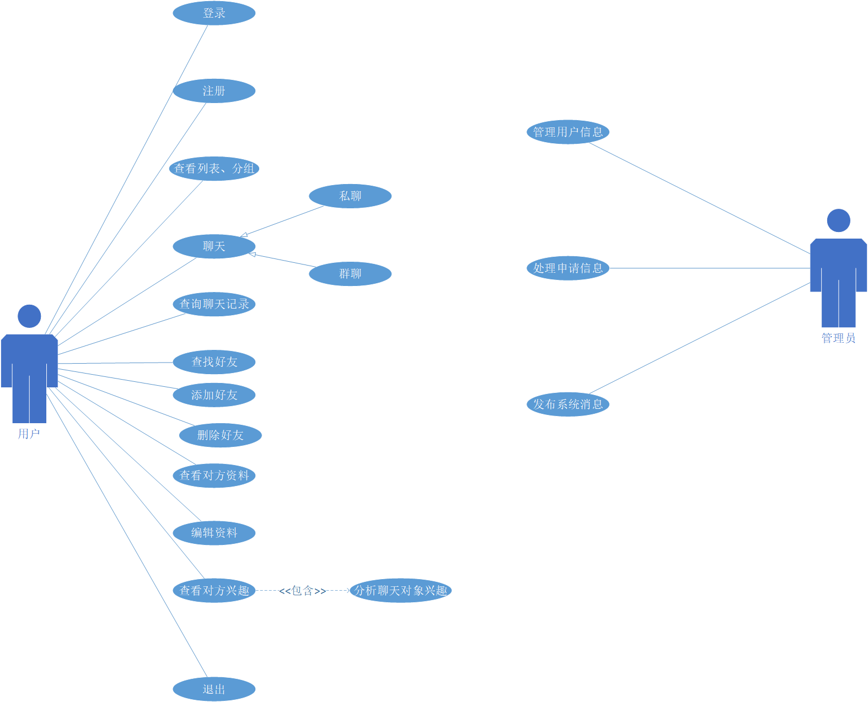

用例1 登录

简要描述：输入正确账号和密码显示登入成功。输入错误账号和密码显示登入失败

参与者：用户

执行者：用户

前置条件：开启程序，进入账登陆界面

事件流：1.打开登录界面

2. 账号只能是5到10位的数字

3. 输入正确账号或密码，按登入键，用户登入成功

4. 输入非法账号或密码，按登入键，提示输入有误

5. 输入未注册的id号，按登入键，提示无此id号请注册

6. 输入错误id号或密码，按登入键，提示登入失败

7. 点击申请号码页面自动转到申请号码窗体，用户可在那进行注册

后置条件：无论用户输入任何信息，按取消键，关闭此窗体，退出软件

用例2 申请号码

简要描述：用户按照相关提示资料信息进行正确的填写以完成申请账号并获得账号

参与者：用户

执行者：用户

前置条件：注册证件（身份证，护照等）并拥有一台可以连入网络的机器或者移动终端

事件流：1.按Tab键，光标可在注册窗体中进行切换

2.系统测试用户输入是否符合要求，输入是否有效

3.系统测试用户输入两次密码是否一样

4.有*号标记是否都填写

5.当用户正确输入全部资料信息后，按确定键，用户是否能得到相应账号

6.注册成功后，注册界面清空

后置条件：用户点击取消按钮，窗口关闭，返回注册窗口，等待注册。

用例3 主界面

简要描述：头像显示，账号显示，好友显示，聊天信息，昵称等

参与者：用户

执行者：用户

前置条件：打开软件登录界面并登录成功

事件流：1.头像的正确显示及即时更新

2.账号昵称的正确显示及即时更新

3.账号的正确显示

4.好友列表正确显示及好友列表更新

5.聊天消息提示

6.点击头像出现消息框

后置条件：退出软件，等待下次登录

用例4 个人信息

简要描述：修改个人信息（姓名、年龄、性别、头像等）

参与者：用户

执行者：用户

前置条件：正确登录软件，打开个人信息模块

事件流：1.修改个人信息资料后，按确定键，个人信息更新

2.点击个人信息，可以顺利进入修改页面

3.再次进入编辑界面时，信息能及时的从数据库提前新的信息

后置条件:退出个人信息模块，等待下次更改

用例5 查找

简要描述：可以基本查找、高级查找好友（关键字等）或者陌生人，可以按号码查找、也可以按姓名查找

参与者：用户

执行者：用户

前置条件：正确登录，打开查找按钮

事件流：1.基本查找中根据用户的id号查找好友时正确显示相应的用户资料信息

2.基本查找中根据名称查找好友正确显示相应的用户资料信息

3.基本查找中根据年龄查找好友时正确显示相应的用户资料信息

4.高级查找中根据年龄性别查找好友时正确显示相应的用户资料信息

5.高级查找中没有输入年龄性别时，显示全部的用户资料信息

后置条件：关闭查找窗口，等待下次查找

用例6 聊天

简要描述：发送信息、接收信息、显示头像与QQ号、显示聊天对象、关闭窗口

参与者：用户

执行者：用户

前置条件：正确登录，并打开聊天窗口界面

事件流：

1.发送的信息能正确到达对应窗口

2.接受的消息能正确显示在窗口

3.头像与id号能随个人信息修改显示

4.聊天对象能显示在对应窗口上

5.当聊天结束时，关闭窗口能顺利实现

6.发送的消息不能为空

后置条件：关闭聊天窗口，等待聊天，或者开启与另一人的聊天窗口

用例7 增加好友

简要描述：增加陌生人或者现实朋友至联系人列表

参与者：用户

执行者：用户

前置条件：登录并进入增加好友界面

事件流：

1.若添加陌生人可先进行查找功能添加，或者直接添加

2.若已知对方ID则可直接添加好友

3.添加后，好友列表更新

后置条件：无

用例8 删除好友

简要描述：删除对方ID

参与者：用户

执行者：用户

前置条件：登录并进入增加好友界面

事件流：1.直接拖动即将删除联系人至黑名单

2.点击联系人名字，选择删除选项

3.删除联系人后好友列表更新

后置条件：无

用例9 查询对方兴趣爱好

简要描述：通过聊天记录分析聊天者的喜好（如喜欢什么样的电影，音乐，书等）性格（分析是腼腆，开朗等）及感兴趣的话题

参与者：用户

执行者：用户

前置条件：登录QQ进入聊天页面并点击分析预测按钮

事件流：1.若不点击分析预测按钮，则不显示

2.点击则以超链接或文本形式返回显示在点击者的聊天页面中

后置条件：无

实验三. 类建模

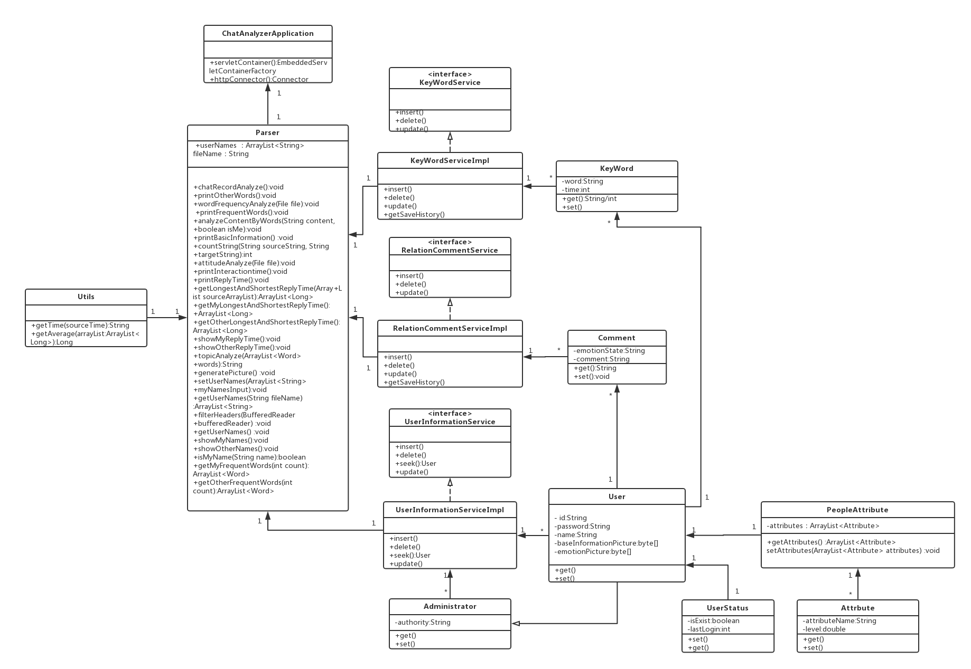

ChatAnalyzerApplication为系统类，负责调用Parser类中的各种方法，以及执行连接的安全管理。

Parser类为实现功能类，包括聊天软件所用的基本功能，以及各种分析方法。

Util类为工具类，包括几个用于方便程序员实现功能的方法。

XXXSercive类为对应的实体类的数据的操作类，包括增删改查数据库里对应表的信息。

User类为用户实体类，包含用户id，用户名等信息。

Administrator类为管理员类，继承自用户类，包含管理员权限信息。

UserStatus类为用户登录信息类，包括用户在线信息，和登录时间。

PeopleAttribute类为用户的兴趣圈类，包括用户的多个兴趣。

Attribute类为兴趣类型类，包括兴趣名和用户对该兴趣的感兴趣程度。

Comment类为对话实体类，包括文字内容和表情内容。

Keyword类为关键字实体类，包括关键字内容和用户使用次数。

实验四. 时序图设计

注册功能：

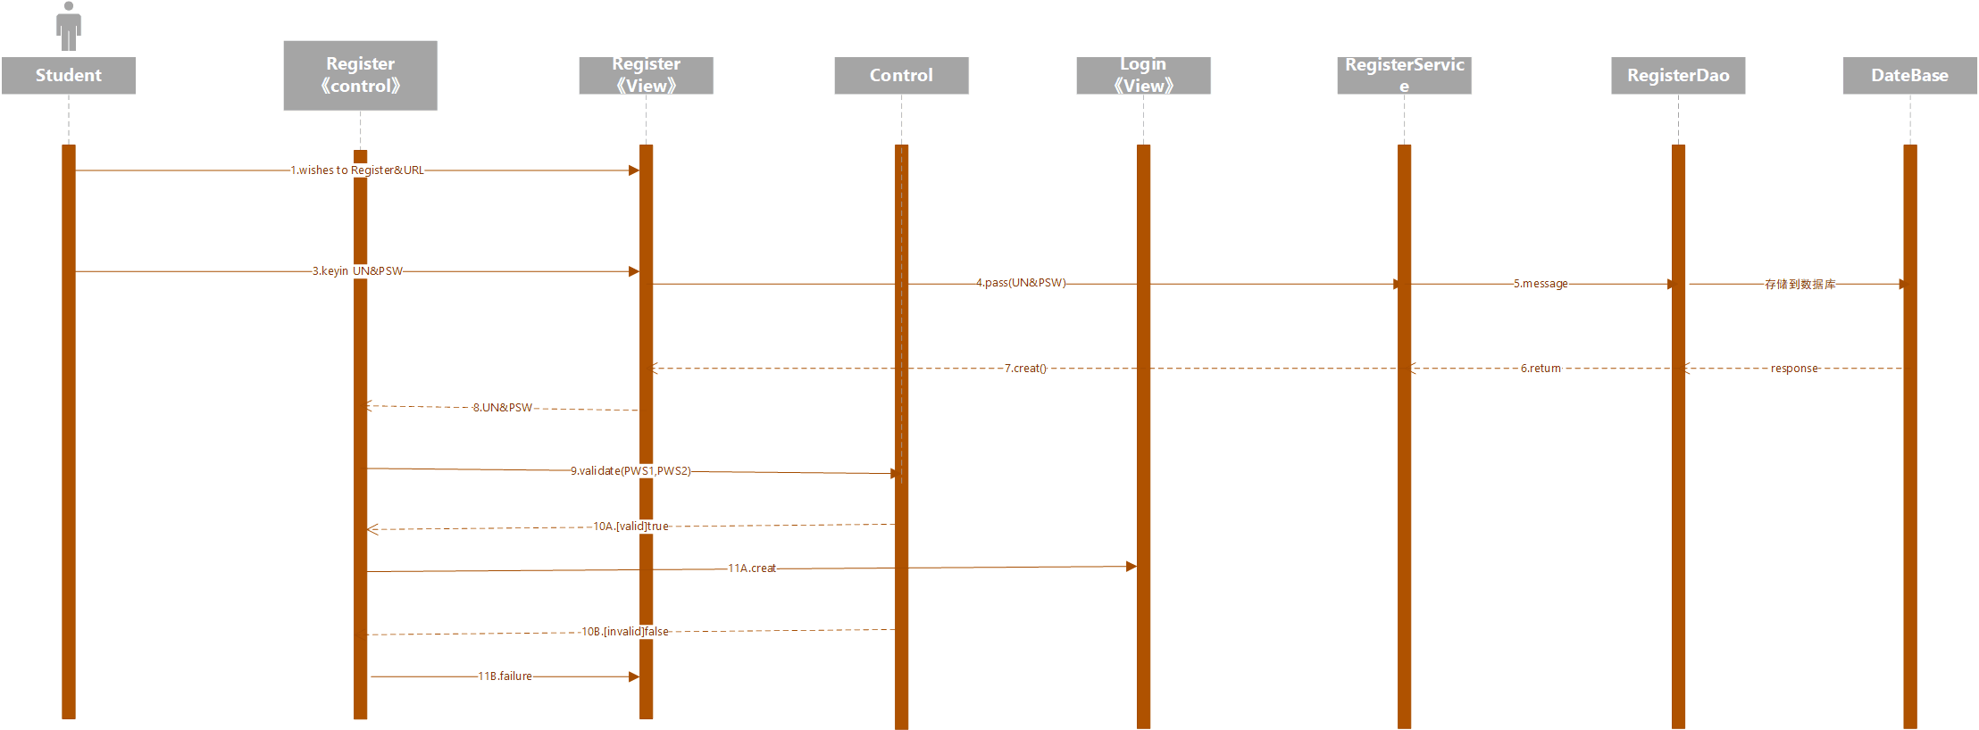

登录功能：

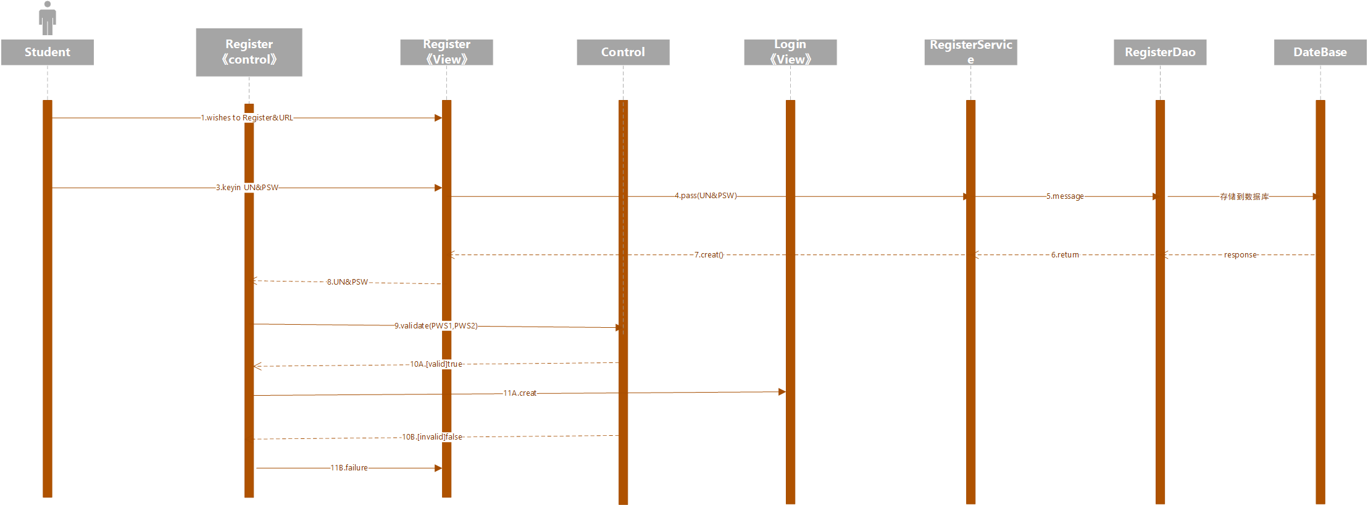

查看列表、分组：

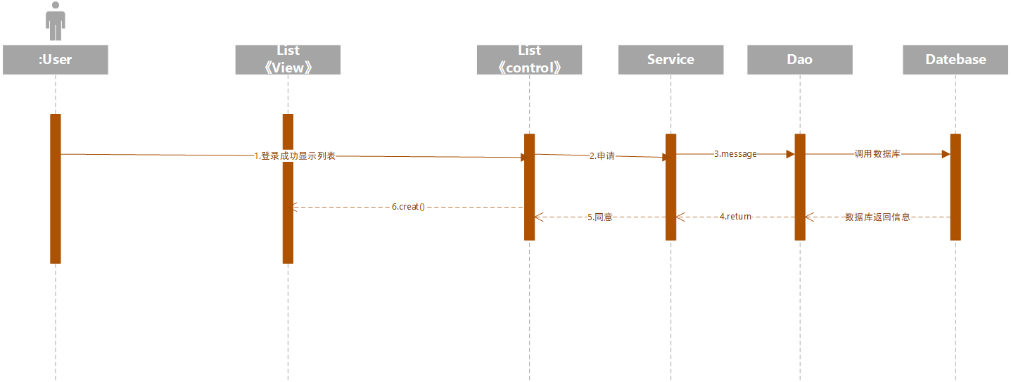

聊天：

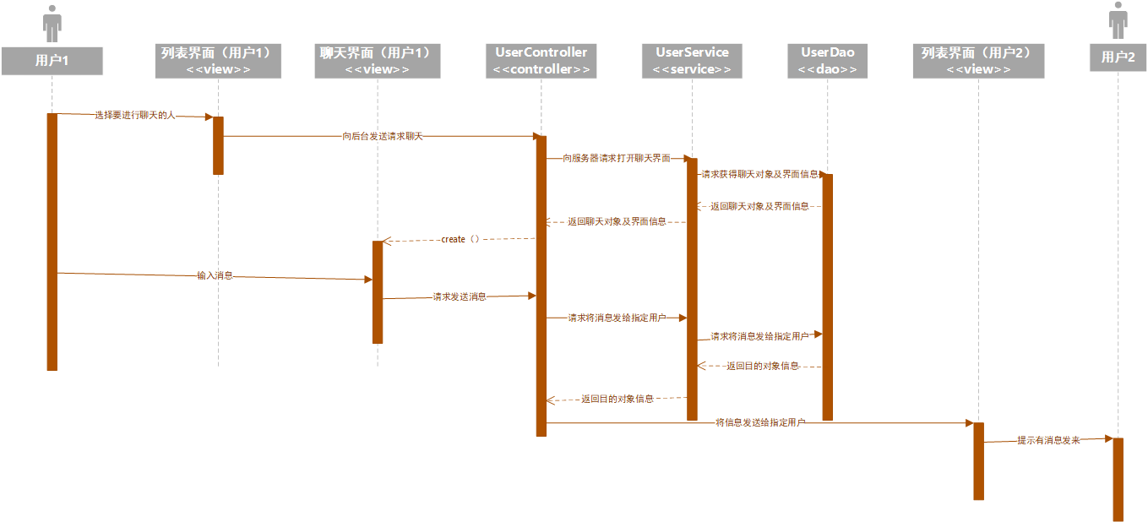

查看聊天记录：

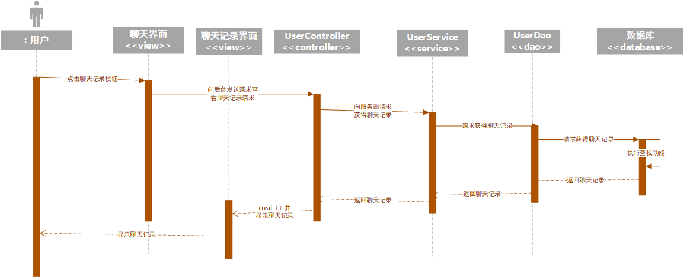

查找好友：

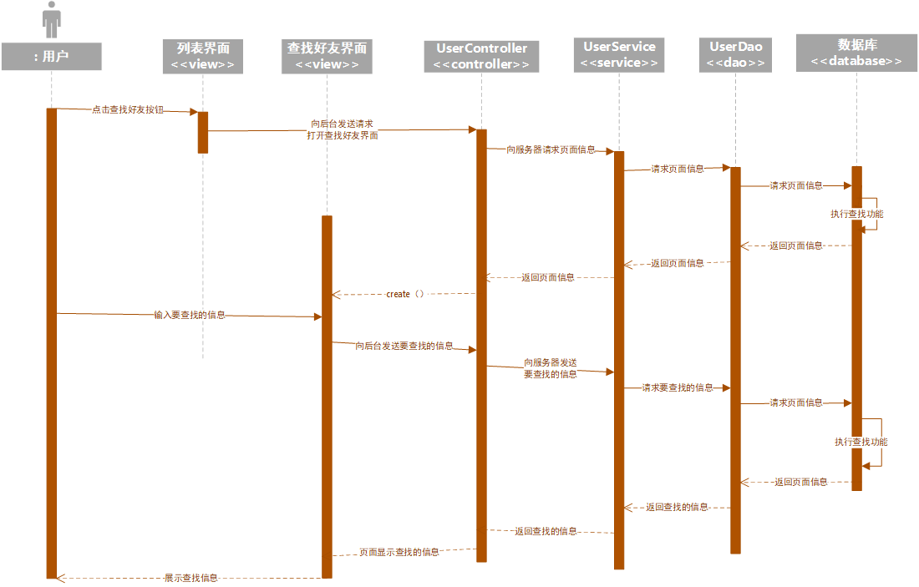

添加好友：

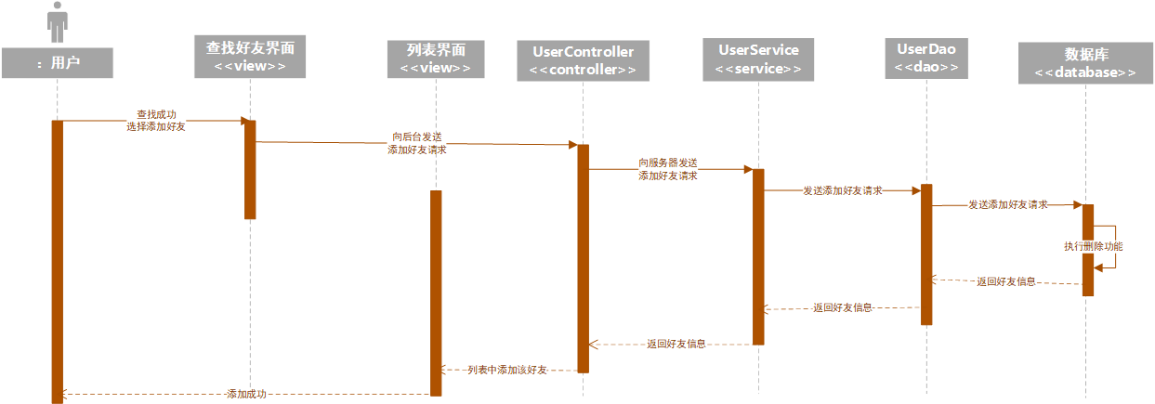

删除好友：

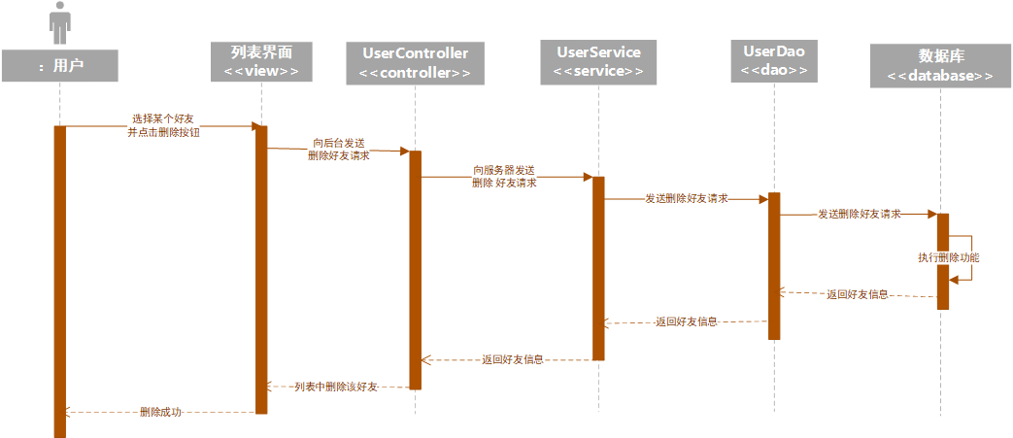

查看对方资料：

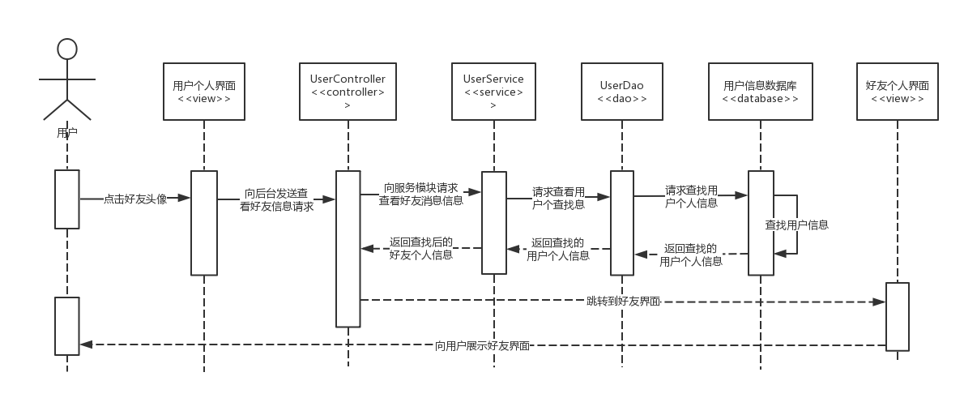

编辑资料：

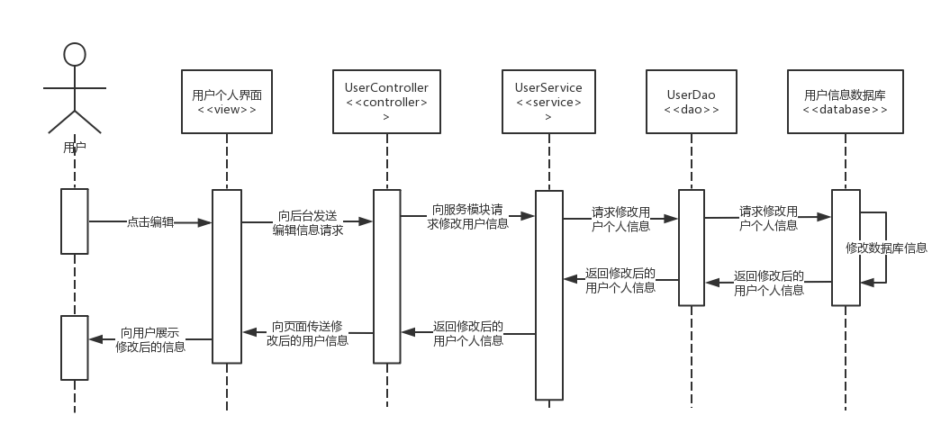

分析兴趣：

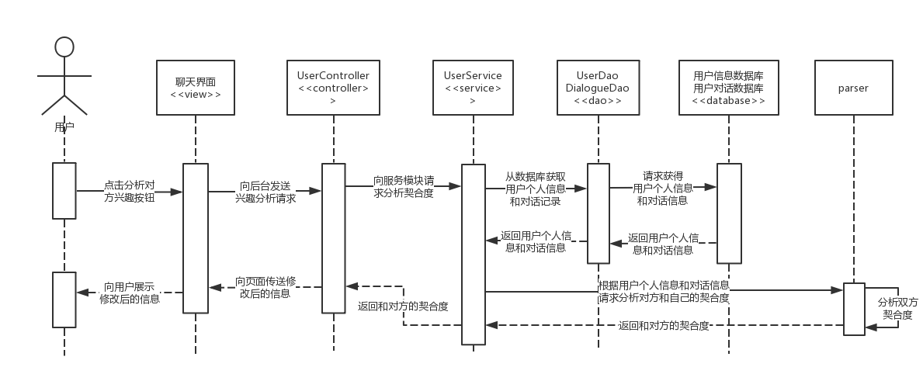

退出：

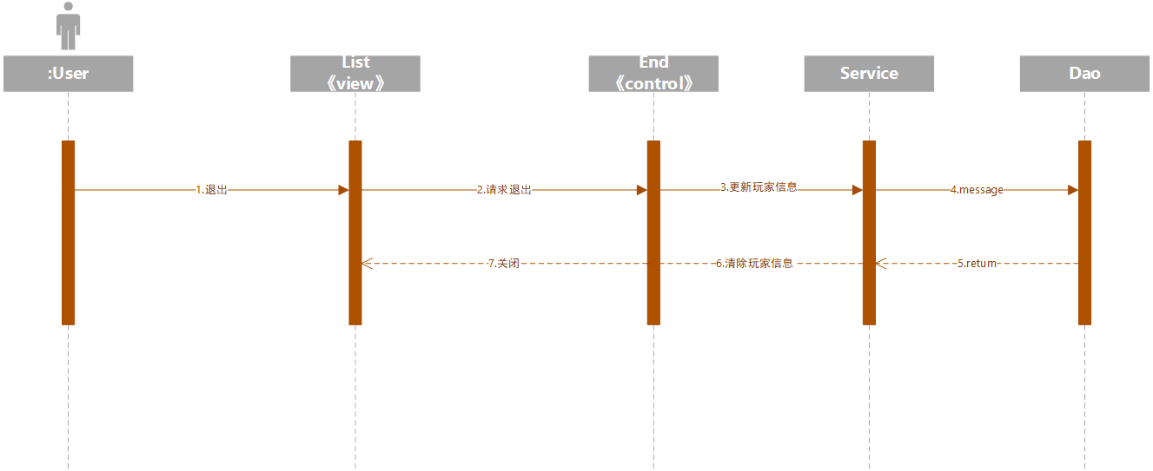

**六、实验总结**

经过组内几周的研讨，我们将我们的项目（简单聊天系统）完成了需求报告的编写、画完了该项目的用例图、类图和所有用例的时序图、编写了9个用例的用例说明，在实现方面，完成了基本的聊天、列表的前端以及特有功能分析聊天对象兴趣的功能。

不足之处：时序图等仍然具有不得当的地方，有待改进。

**七、实验评价**

|  |  |
| --- | --- |
|  |  |
| （1）正确理解实验要求，掌握实验方法（10%）； |  |
| （2）按实验要求对小组项目获取并确定需求（20%）； |  |
| （3）按实验要求对小组项目进行合理的分析（20%）； |  |
| （4）按实验要求对小组项目进行合理的设计（20%）； |  |
| （5）实验过程中，具有严谨的学习态度和认真、踏实、一丝不苟的科学作风（10%）； |  |
| （6）所做实验具有一定的创新性（10%）； |  |
| （7）实验报告规范（10%）。 |  |